第二单元提升练习
一、给加点字选择正确的读音。
演员(yān yǎn) 的确(de dí) 魔术师(mó guǐ)
饲养(sī sì) 柔软(ruǎn rǎn) 泥泞(níng nìng)
二、读拼音,写词语。
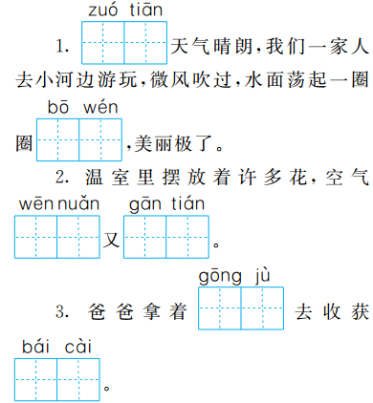
三、比一比,组词语。
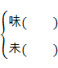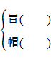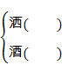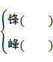
四、连一连。
蒙蒙的 小路
泥泞的 露珠
晶莹的 河水
碧绿的 细雨
五、写出可以替换下列句子中画横线部分的词语。
1.那位年岁大的大娘正在苦苦寻求,探索那个刚刚帮助了自己的好心人。 ( )( )
2.我们一家人对这个美丽的公园非常留恋,舍不得离开。 ( )
3.这个十分,非常高的杨树已经种植了几十年了。 ( )
六、按要求写句子。
路的一边是田野,葱葱绿绿的,非常可爱,像一片柔软的绿毯。
1.这句话运用了 的修辞手法,试运用这种修辞手法描写一处景色。

2.请你运用加点词“可爱”写个句子。

七、按要求填空。
1.学了《雷锋叔叔,你在哪里》一课后,知道了雷锋叔叔具有 的精神。
2.学了《千人糕》一课后,知道了“千人糕”名称的由来:
。
3.予人玫瑰, 。
4.与其锦上添花,不如 。
八、阅读短文,完成练习。
(一)课内阅读。
妹妹高兴地跨上“马”,蹦蹦跳跳地奔向前去。等我们回到家时,她已经在门口迎接我们,笑着说:“我早回来啦!”
1.这个短文选自课文《 》
2.照样子,仿写词语。
例:蹦蹦跳跳

3.结合课文想一想:妹妹跨上的这匹“马”是指什么?

(二)课外阅读。
雷锋日记一则
1961年10月15日 晴
今天是星期天,我没有外出,给班里的同志洗了五床被褥(rù)单,帮高奎(kuí)云战友补了一床被子,协助炊事班洗了六百多斤菜,打扫了室内卫生,还做了一些零碎的事……总的来说,今天尽到了一个勤务员应尽的义务,虽然累一点,却感到很快活。班里的同志感到很奇怪,不知道是谁把被褥单都洗得干干净净的。高奎云惊奇地说:“谁把我的被子换走了?”他还不知道是我给他补的呢!我觉得当一名无名英雄是最光荣的。今后还应该多做一些日常的、细小的、平凡的工作,少说漂亮话。
1.从短文中找出下列词语的近义词。
快乐—( ) 惊讶—( )
美丽—( ) 微小—( )
2.雷锋利用休息时间 、 、 、 以及 等工作。本来已经很累了,他却感到很快活,因为他觉得 。
3.我要向雷锋叔叔学习 。
九、看图写话。
图中人物都有谁?你能看出图画介绍了一件什么事吗?发挥想象,写一写吧!
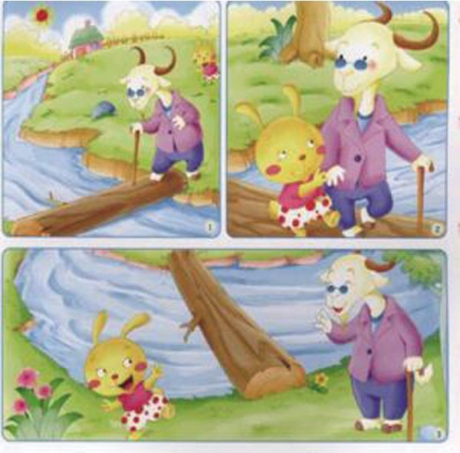

第二单元提升练习参考答案
一、yǎn dí mó sì ruǎn nìng
二、1.昨天 波纹 2.温暖 甘甜 3.工具 白菜
三、味道 未来 冒雨 帽子 洒水 白酒 锋利 山峰
四、蒙蒙的细雨 泥泞的小路 晶莹的露珠 碧绿的河水
五、1.年迈 寻觅 2.恋恋不舍 3.特别
六、1.比喻 秋天的果园充满了各种果实的香气,你看那红彤彤的柿子仿佛红灯笼挂在枝头,漂亮极了。
2.这个可爱的小妹妹特别喜欢跳舞。
七、1.助人为乐、无私奉献等均可
2.千人糕摆到饭桌上是经过了很多很多的人的劳动的
3.手有余香
4.雪中送炭
八、(一)1.一匹出色的马
2.安安静静 明明白白
3.爸爸找到的一根又细又长的柳条
(二)1.快活 惊奇 漂亮 细小
2.洗被褥单 补被子 洗菜 打扫卫生 做一些零碎的事 当一名无名英雄是最光荣的
3.助人为乐,多多帮助他人
九、提示:仔细观察三幅图画,图上有山羊爷爷和小兔子,山羊爷爷要经过小河上的小桥到河对岸去,小兔子搀扶着山羊爷爷过了河,最后山羊爷爷道谢,小兔子离开。把三幅图的意思连起来,写成一段连贯的故事即可。

